Chapitre 1 : Mouvements et Forces

Activité 1 : Prévoir et expliquer certains mouvements…
Exploitation du principe d’inertie
Lien avec la fiche CCM | Côté pratique
Savoirs et capacités retravailles  - Représenter les interactions entre l’objet étudié et d’autres objets avec un DOI  - Modéliser une action par une force  - Utiliser le vocabulaire « actions réciproques »  - Analyser une chronophotographie  Savoirs travaillés  Vocabulaire à savoir utiliser correctement : forces qui se compensent  Formule à connaître : aucune  Capacités visées  - Établir un lien entre le mouvement étudié et les forces qui s’exercent sur l’objet étudié grâce à la 1ère loi de Newton.  - Représenter des forces qui se compensent. | Durée : 1 heure  Ressources disponibles  La fiche d’activité + vidéo du mouvement pour le dispositif (CD+ballon) + proposition sur une fiche des forces à représenter (document-vignette)  Remarques au sujet du matériel / conseils  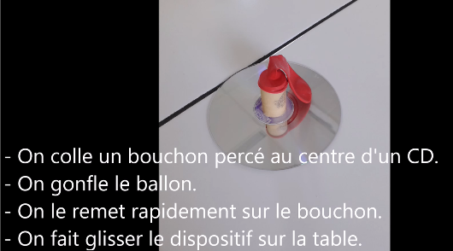  Si possible faire l’expérience au bureau avec le dispositif.
Caractéristiques de l’activité
Actions didactiques :
Modéliser une situation.
Liens entre représentations :
Tableau à double entrée
Perceptions visuelles
Représentation graphique type dessin
Représentation graphique type schéma : DOI et forces
Modélisation :
Modélisation des interactions (DOI) puis des forces qui s’exercent sur l’objet étudié

Caractérisation du mouvement

Dispositifs d’études (livre immobile ou CD en mouvement)

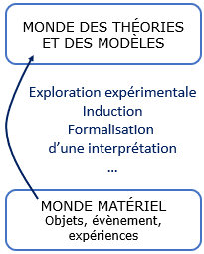
Savoir en jeu
L’objectif de cette activité est de travailler le lien entre mouvement et forces : le recours aux objets et événements impose de partie de ce qui est observable à savoir le mouvement (ou l’absence de mouvement). Grâce au modèle, on en déduit des informations sur les actions exercées sur le système. D’après le programme du cycle 4, ce type d’analyse doit être opéré sur des objets en équilibre. Nous l’élargissons ici au mouvement rectiligne uniforme pour étendre aux yeux des élèves le champ de validité du principe d’inertie. Comme la connaissance du principe d’inertie n’est pas au programme, il sera donné aux élèves à chaque fois que cela est nécessaire.
A la lecture du principe d’inertie, le professeur n’explique pas « forces qui se compensent », l’objectif étant que par un questionnement sur les propositions faites, les élèves réussissent à caractériser des forces qui se compensent.
Il a été décidé de proposer des « bilans de forces » (document-vignettes) typiques des erreurs faites par les élèves. Pour la situation 1, la proposition « 1 » met en avant un questionnement sur l’origine des forces, la proposition « 4 » travaille la confusion entre « bilan de forces (forces qui se compensent) » et « forces opposées » liées à des actions réciproques. Les propositions « 2 » et « 3 » sont respectivement les exemples de forces qui se compensent ou pas. Nous n’avons pas compliqué les propositions avec des sens de forces incorrects car cette nouvelle capacité de représenter un bilan de force est déjà assez complexe pour les élèves.
Pour la situation 2, cet exemple amène les élèves à travailler la classique confusion force / vitesse d’où la proposition « 4 » dans les bilans de forces et sur le sens de la force exercée par le gaz « de propulsion ».
Pour clarifier au maximum ce travail, le tableau bilan liste les caractéristiques des « forces qui se compensent » (s’exerçant sur le même système) et des forces (opposées) modélisant deux actions réciproques (ces deux forces ne s’exercent pas sur le même système).

Comportement et productions des élèves
À ce stade de leur apprentissage, les élèves sont généralement à l’aise pour faire le DOI et nommer les forces. Certains sont inquiets et sollicitent le professeur pour le choix de la bonne représentation. Ils ont identifié qu’ils n’avaient pas d’explications sur la signification de « forces qui se compensent ». Mais il convient de les rassurer et de les pousser à faire un choix en s’aidant de leur intuition sur ce que cette expression peut signifier.
Les réponses les plus fréquentes pour la situation 1 sont « 1 », « 2 » et « 4 ». Selon les classes, il peut y avoir une grande majorité de bonnes réponses mais la situation « 4 » apparaît toujours. Il faut souvent rappeler que le schéma « 4 » représente des forces modélisant des actions réciproques.
Pour la situation 2, il faut bien préciser ce qu’on appelle « gaz » (gaz à l’intérieur du ballon) et « air extérieur ». La non-prise en compte des forces de frottements de l’air extérieur est critiquable au vu de la taille du ballon et certains élèves le perçoivent. Il faut expliciter que le professeur a choisi un niveau de modélisation adapté à la 3ème et qu’en effet ils peuvent le questionner. Pour la représentation du bilan de forces, tous les choix peuvent apparaître. Les élèves ont naturellement plus de difficulté à admettre que les forces se compensent pour un objet en mouvement (vision aristotélicienne) donc le choix « 3 » peut être choisi par les élèves. La confusion force/vitesse est présente dans toutes les classes.
En exercice de réflexion complémentaire (non proposé ici mais dont une vidéo est mise à disposition « chute d’un livre »), il peut être intéressant de faire réfléchir les élèves sur un contre-exemple, chute d’un objet par exemple où le mouvement est accéléré. Sans un contre-exemple, il est possible que les élèves fassent une généralisation abusive qui serait de penser que « toutes les forces se compensent », au vu des deux exemples traités.

Corrigé
Activité 1 :
Situation n°1

« « Monde des objets » | « Mondes des modèles »  J’applique le 1er principe de Newton à cette situation car le livre ……immobile.…..,  Je peux en déduire que les forces exercées sur le livre se compensent  Modèle Modèle
Description de la situation | DOI | Liste des forces  qui s’exercent  sur l’objet étudié | Représentation des forces qui s’exercent sur l’objet étudié.
Objet étudié : livre  Un livre est immobile sur une table |  | - ……P_{livre}…  - ……F_{table/livre}….. | livre  F_{table/livre}  P_{livre}  La table  Le livre  La Terre
🖐 Bilan :
Complète la méthode suivie pour expliquer le mouvement de cet objet .

1ère étape : réaliser le DOI qui permet de visualiser ……les objets en interaction…avec l’objet étudié.
2ème étape : déduire du DOI les …forces.. qui s’exercent sur l’objet étudié.
3ème étape : appliquer le 1er principe de Newton pour conclure si les forces se compensent ou pas en fonction du mouvement de l’objet.
4ème étape : représenter ……les forces…. par des flèches.
Situation n°2 :
a- Visionne la vidéo du mouvement, grâce à la chronophotographie complète la description du mouvement (1ère colonne).
b- Complète « le monde des modèles » en faisant dans l’ordre le DOI puis la liste des forces.
c- Complète la phrase au niveau de la flèche par « se compensent » ou « ne se compensent pas ».
d- Pour la représentation des forces, le professeur propose différentes possibilités (feuille annexe), recopie celle qui est exacte .

« Monde des objets »  J’applique le 1er principe de Newton à cette situation car le CD a un mouvement rectiligne uniforme  Je peux en déduire que les forces exercées sur le CD se compensent | « Mondes des modèles »
Description de la situation | DOI | Liste des forces  qui s’exercent  sur l’objet étudié | Représentation des forces qui s’exercent sur l’objet étudié.
Objet étudié : CD avec le ballon, il est appelé « dispositif »  Un CD glisse sur une table (sans frottement avec la table grâce à l’air expulsé par le ballon).  Le mouvement du CD est rectiligne uniforme vers la droite.  (voir vidéo et chronophotographie) | On ne tiendra pas compte de l’action exercée par l’air extérieur sur le dispositif.  gaz  dispositif  La Terre | - ……P_{dispositif}…  - ……F_{gaz/dispositif}. | CD  F_{gaz/dispositif}  P_{dispositif}

🖐 Bilan : Comparer « deux forces qui se compensent » et « deux forces réciproques ».
Compléter le tableau suivant : | Pour deux forces qui se compensent  (1ère Loi de Newton) | Pour deux forces modélisant des actions réciproques  (3e loi de Newton)
Les 2 forces s’exercent-elles sur le même objet ? | Oui (un seul objet) | Non (2 objets impliqués dans l’interaction)
Y a-t-il la même direction pour les 2 forces ? | Oui | Oui
Y a-t-il le même sens pour les 2 forces ? | Non : sens opposés | Non : sens opposés
Y a-t-il la même valeur pour les 2 forces ? | oui | oui

Activité 2 : Objet en équilibre sur un dynamomètre
Démonstration que F_{ressort/objet} = P_{objet}

Lien avec la fiche CCM | Côté pratique
Savoirs et capacités retravailles :  - Représenter les interactions entre l’objet étudié et d’autres objets avec un DOI  - Modéliser une action par une force  - Utiliser le vocabulaire « forces réciproques »  - Utiliser la 1ère loi de Newton  Savoirs travaillés aucun nouveau savoir  Capacités visées  - Analyser un système complexe. | Durée : 45 minutes  Ressources disponibles :  La fiche d’activité  Par groupe d’élève : un dynamomètre et un objet de 100g.  2 feuilles de couleurs différentes repérées 1 et 2  Remarques au sujet du matériel / conseils  Activité complexe à faire en fonction du niveau de la classe
Caractéristiques de l’activité
Actions didactiques :
Modéliser une situation.
Liens entre représentations :
Tableau à double entrée
Perceptions visuelles
Représentation graphique type dessin
Représentation graphique type schéma : DOI et forces

Modélisation :
Modélisation des interactions et des forces
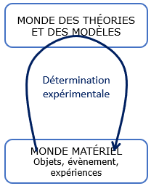
Objet suspendu à un dynamomètre
poids de l’objet =
F_{objet/ressort}

Savoir en jeu
Cette activité est très complexe. Pour la première fois en physique, les élèves ont à démontrer entièrement un savoir qui leur a été donné en 4ème : « le dynamomètre mesure le poids d’un objet suspendu ». Ce type de savoir épistémique est par nature complexe.
De plus, cette démonstration demande aux élèves d’utiliser à la fois le principe d’inertie ET la 3e loi de Newton (principe des actions réciproques). Cette confusion de deux schémas indiquant deux forces qui se compensent mais au nom de 2 lois très différentes a été abordée lors de l’activité précédente mais est la présente activité ne soit pas entretenir cette confusion. Ainsi la démarche est ici délicate et l’activité de modélisation doit être guidée et explicitée :
- L’objet est immobile et donc soumis à des forces qui se compensent (1ère loi de Newton)
- L’objet est soumis au poids (modélisant l’action de la Terre) et à la force modélisant l’action du ressort.
- Le dynamomètre indique la force exercée par l’objet sur le ressort qui d’après la 3e loi de Newton a la même valeur que la force exercée par le ressort sur l’objet, et donc que le poids.
Pour limiter la complexité de l’activité, les élèves sont guidés avec un questionnement « pas à pas » et seule la dernière question demande un raisonnement écrit, le reste utilise des représentations graphiques.
Nous trouvons aussi que cette activité est pertinente car le dynamomètre, appareil de mesure fréquent dans les activités de collège, offre la possibilité d’appliquer le modèle étudié sans créer une situation artificielle.

Comportement et productions des élèves
Comme cette activité est complexe et fait travailler un point de confusion qui sera repris au lycée, elle peut ne pas être faite si la classe est estimée en difficulté.
Les élèves s’emparent volontiers de l’activité car il y a de nombreuses représentations visuelles demandées. Les difficultés apparaissent à partir de la question 7) où le découpage des feuilles surprend. Il n’est pas obligatoire et certains groupes choisissent de superposer et de recopier par transparence. De nombreux élèves n’arrivent pas à faire la démonstration de la question 88). Certains élèves restent au niveau du collage sans aller plus loin (doc 1) et cela est déjà très encourageant. Pour autant quelques groupes (2 ou 3 sur 10) proposent une démonstration pertinente (docs 2 et 3). Le temps de correction reprend les différentes étapes.

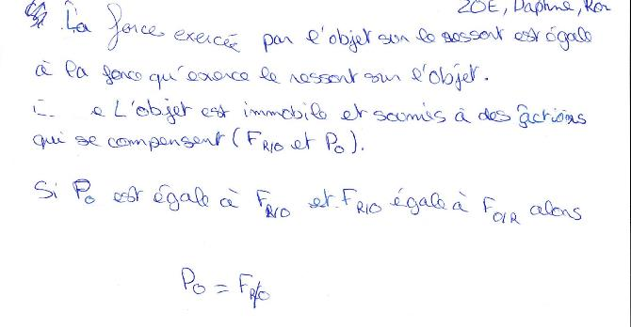
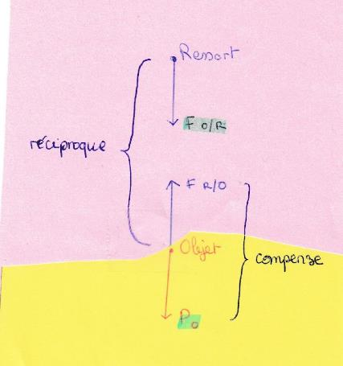
Doc 1

Doc2
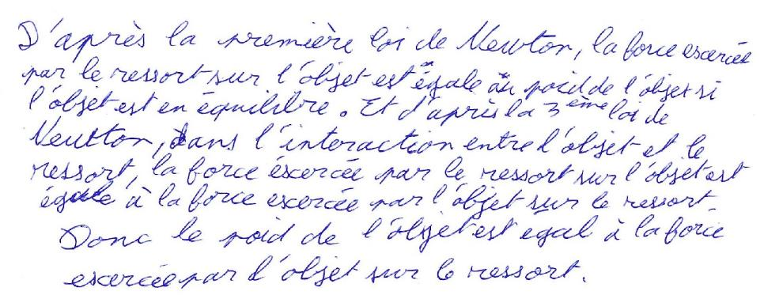

Doc3

Corrigé

Activité 2 :

Corrigé
« Monde des objets » | « Monde des modèles »
Dessins de la situation  Objet étudié = Objet suspendu | 2) Faire le DOI de la situation  pour l’objet suspendu | 3) Lister les forces qui s’exercent sur l’objet suspendu.
1) D’après les graduations du ressort, que vaut F_{objet/Ressort} ?  0N  1N  2N  _  _  _  _  0N  1N  2N  objet  F_{objet/Ressort = 1N} | On ne tiendra pas compte de l’action exercée par l’air sur l’objet suspendu.  Le ressort  L’objet  La Terre | F_{ressort/objet}  F _{terre / objet =} P_{objet}

4) Représenter toutes les forces qui s’exercent sur l’objet sur la feuille n°1 donnée par le professeur. Utilise pour cela la liste faite au 3°) dans le tableau. Echelle : 1cm pour 0,5N.

objet
F_{ressort/objet}

P_{objet}

Forces qui
se compensent (1ère loi)

5) Représenter l’interaction entre le ressort et l’objet sur la feuille n°2 donnée par le professeur. Echelle : 1cm pour 0,5N. Mettre la même couleur pour ces deux forces.

ressort
objet
F_{objet/Ressort}
F_{ressort/objet}

Actions
réciproques
(3e loi)

6) Écrire sur chacune des feuilles si les forces représentées sont opposées du fait de la 1ère loi de Newton ou parce qu’elles modélisent des actions réciproques (Se référer entre autres à l’activité 1)
7) Découpe et superpose les deux feuilles précédentes comme il faut au niveau de l’objet.

8) Explique en utilisant les réponses précédentes pourquoi F_{objet/Ressort} est égale au P_{objet}.
- L’interaction entre l’objet et le ressort entraine que
F_{objet/ressort} = F_{ressort/objet} car ce sont deux forces réciproques (3e loi)
- Au niveau de l’objet, comme il est immobile alors les forces qui s’exercent sur lui se compensent (1ère loi) donc P_{objet} = F_{ressort/objet}
En regroupant les deux égalités
P_{objet} = F_{ressort/objet} et F_{objet/ressort} = F_{ressort/objet}
On démontre alors que P_{objet} = F_{objet/ressort}

